项目名称： 重庆市翱宇成品油有限公司职业病危害现状评价
项目编号：CQAK2023193
用人单位 | 名称：重庆市翱宇成品油有限公司
用人单位 | 地址：重庆市涪陵区白涛街道官桥村四组
用人单位 | 联系人：张磊
现场调查 | 技术人员名单：唐龙、杨涛
现场调查 | 时间：2023.6.14
现场调查 | 用人单位陪同人：张磊
现场采样和检测 | 技术人员名单：杜博、唐龙
现场采样和检测 | 时间：2023.6.26-2023.6.28
现场采样和检测 | 用人单位陪同人：张磊
现场标志物照片 | 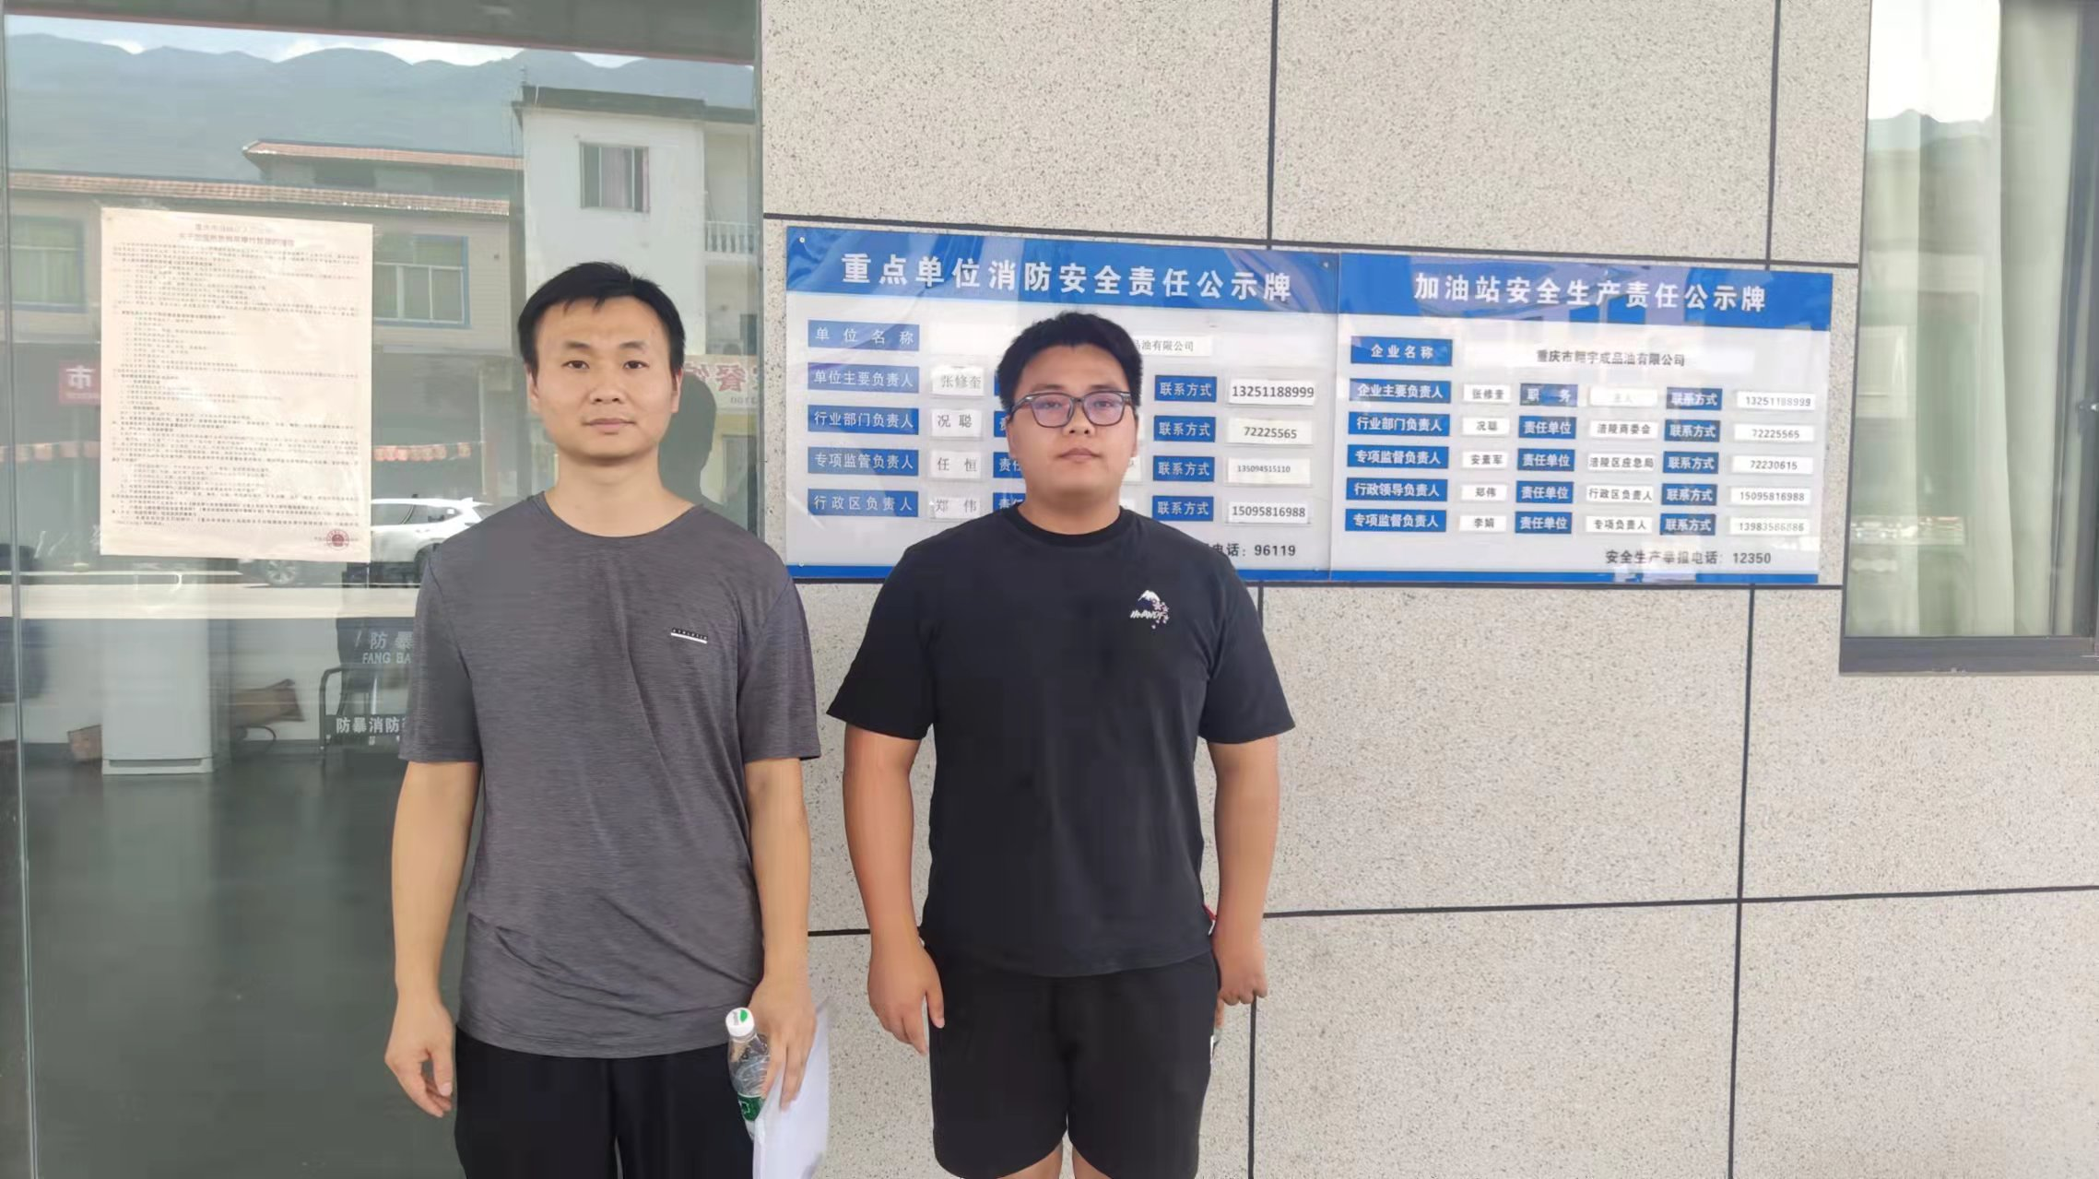
现场调查照片
现场采样和检测照片

